Обеспечение учебниками учащихся 7 классов

7 класс состоит из следующих предметных УМК (учебники включены в федеральный перечень рекомендуемых учебников):

- Русский язык. Учебник. В 2-х частях. Рыбченкова Л.М, Александрова О.М. и др.

- Английский язык. Учебник Ваулина Ю.Е., Дули Д., Подоляко О.Е. и др - Английский язык. Учебник. Углубленный уровень. Баранова К. М, Дули Д и др. - Литература. Учебник. В 2-х частях. Зинин С.А., Сахаров В.И., Чалмаев В.А.

- Математика Учебник В 2-х частях. Базовый уровень. Виленкин Н.Я.

- Геометрия. Учебник Атанасян Л.С., Бутузов В.

- Физика 7 класс Учебник. Перышкин И. М, Иванов А. И. - Всеобщая история. История Средних веков. Учебник. Юдовская А.Я. и др.

- История России. Учебник. В 2-х частях. Торкунов А.В., Данилов А.А., Арсентьев Н.М. - Обществознание. Учебник Боголюбов Л.Н. и др. - Биология Учебник. Сивоглазов В.И., Сарычева Н.Ю., Каменский А.А.

- География Учебник. Летягин А.А. - Технология. Учебник. Глозман, Кожина, Хотунцев
- Физическая культура. Учебник. А. Матвеев. - Музыка. Учебник. Неменская Л.А.

- Информатика. Учебник Босова Л.Л., Босова А.Ю.

7 класс |  | УУУУ  Учебников в гимназии на 2023-24 учебный год | Учащихся в гимназии на 2023-24 учебный год
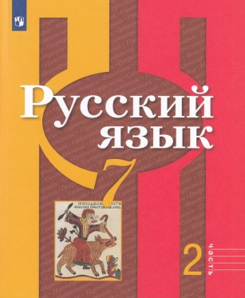 | Русский язык. 7 класс. В 2-х частях. Учебник. Рыбченкова Л.М, Александрова О.М., Загоровская О.В.,  Учебник является частью учебно-методических комплектов линии по русскому языку для основной общеобразовательной школы. Он создан в соответствии с Федеральным государственным образовательным стандартом основного общего образования. Особенностью учебника является направленность обучения на овладение языковой, коммуникативной, информационной и лингвокультурологической компетенциями, формирование функциональной грамотности. Такой подход создаёт условия для совершенствования мыслительной и речевой деятельности учащихся, формирования метапредметных умений и способов деятельности. Дидактический материал учебника представлен на широком культурно-историческом фоне, что способствует включению учащихся в культурно-языковое поле русской, российской и общечеловеческой культуры, воспитанию ценностного отношения к русскому языку как носителю культуры, как государственному языку Российской Федерации, языку межнационального общения народов России. | 215 | 209
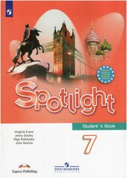 | Английский язык. 7 класс. Учебник Ваулина Ю.Е., Дули Д. и др.  Ваулина Ю. Е, Дули Д, Подоляко О. Е. и др. Английский в фокусе (Spotlight). Английский язык 7 , класс Ваулина Английский язык 7 класс Учебник (Spotlight) линии Английский в фокусе предназначен для учащихся 7 класса, продолжающих изучение английского языка в основной общеобразовательной школе. Материал создан интернациональным авторским коллективом: российским издательством Просвещение и британским издательством-партнёром Express Publishing (Ю. Е. Ваулина, Д. Дули, О. Е. Подоляко, В. Эванс). Английский язык 7 класс Учебник (Spotlight) рассчитан на 3 часа в неделю в общеобразовательных организациях. аулина Английский язык 7 класс Учебник (Spotlight) характеризуется тем, что ученики знакомятся с рациональными приемами изучения иностранного языка (Study Skills) и используют английский язык как средство изучения других дисциплин. УМК состоит из обширного количества разнообразных компонентов, в т. ч. мультимедийных: учебник, рабочая тетрадь, рабочая программа 5-9 (на сайте), аудиокурс (на сайте), книга для учителя, языковой портфель, книга для чтения (Питер Пэн), аудиокурс к книге для чтения (на сайте), тренировочные упражнения в формате ОГЭ. , | 130 | 128
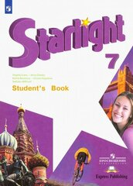 | Английский язык. 7 класс. Учебник. Углубленный уровень. Баранова К. М, Дули Д, Копылова В. В, Мильруд Р. П, Эванс В.  Учебник соответствует ФГОС 2021 г. Учебник является центральным элементом учебно-методического комплекта серии «Звёздный английский» для учащихся 7 класса общеобразовательных организаций и школ с углублённым изучением английского языка. Отличительной особенностью УМК является модульное построение учебника, наличие аутентичного материала о России, заданий, соответствующих требованиям международных экзаменов, готовящих постепенно к Государственной итоговой аттестации в 9 классе. Материалы учебника способствуют достижению личностных, метапредметных и предметных результатов обучения. Учебник разработан в соответствии со всеми требованиями ФГОС ООО, утверждённого приказом Министерства просвещения № 287 от 31.05.2021.  Линия УМК: Английский язык. Звездный английский (5-9), 11-е издание, переработанное. | 90 | 81
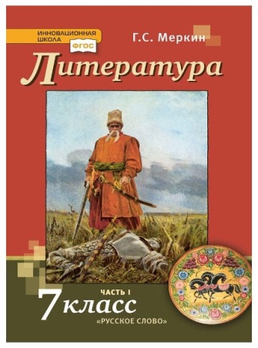 | Литература.7 класс. Учебник. В 2-х частях. Зинин С.А., Сахаров В.И., Чалмаев В.А.  Учебник соответствует программе по литературе для 5-9 классов (автор-составитель Г.С. Меркли). Он знакомит школьников с фольклором, произведениями русской и зарубежной литературы от древности до XX века включительно. Учебник соответствует Федеральному государственному образовательному стандарту, Примерной основной образовательной программе основного общего образования и Концепции преподавания русского языка и литературы; входит в систему учебников "Инновационная школа" (5-8 классы, автор Г.С. Меркин; 9 класс, авторы С.А. Зинин, В.И. Сахаров, В.Л. Чалмаев). Учебник предназначен для общеобразовательных организаций. Дополнительные электронные материалы к учебнику размещены на сайте издательства "Русское слово". | 215 | 209
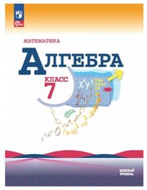 | Математика. 7 класс. Учебник В 2-х частях. Базовый уровень. Виленкин Н.Я.  Учебник создан на основании концепции и методических идей обучения математике С. И. Шварцбурда, Н. Я. Виленкина, А. С. Чеснокова.  Учебник состоит из двух частей. Первая часть посвящена делимости чисел, обыкновенным дробям и действиям с ними. Система заданий в учебнике разделена на три основные группы: для работы в классе, для повторения ранее пройденного материала и для домашней работы. В этих группах специальными значками выделены задания для устного выполнения, задания для работы в группах учащихся, практические работы.  Учебник разработан в соответствии со всеми требованиями ФГОС | 215 | 209
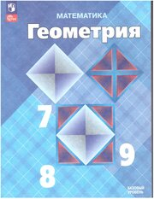 | Геометрия. 7-9 классы. Учебник Атанасян Л.С., Бутузов В.Ф.  Учебник "Геометрия. 7 — 9 классы", являющийся завершённой предметной линии учебников по геометрии для учащихся 7 — 9 классов общеобразовательных организаций. Классический практико-ориентированный курс геометрии, подкорректирован с учетом реализации проверенных временем принципов обучения; Максимальное использование принципа наглядности в подаче материала позволяет обеспечить вариативность обучения. | 215 | 209
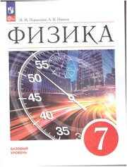 | Физика 7 класс Учебник. Перышкин И. М, Иванов А. И.  Учебник предназначен для учащихся 7 классов и содержит следующие темы: «Физика и её роль в познании окружающего мира», «Первоначальные сведения о строении вещества», «Взаимодействие тел», «Давление твердых тел, жидкостей и газов» и «Работа и мощность. Энергия». Методический аппарат учебника составляют вопросы для самопроверки, вопросы для коллективного обсуждения, упражнения, включающие вычислительные и графические задачи, система заданий экспериментального, исследовательского, проектного и графического характера, описания лабораторных работ. Материал рубрики «Это любопытно» позволит учащимся расширить свой кругозор. В конце каждой темы имеется рубрика «Итоги главы», в которую помещены задачи на формирование естественнонаучной грамотности, темы проектов и исследований. Большое количество красочных иллюстраций, разнообразные вопросы и задания, а также дополнительные сведения и любопытные факты способствуют эффективному усвоению учебного материала. Достоинством учебника является доступное научное изложения материала. | 215 | 209
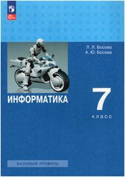 | Информатика. 7 класс. Учебник Босова Л.Л., Босова А.Ю.  Учебник входит в состав УМК по информатике для 7-9 классов, включающего авторскую программу, учебники, электронные приложения, методическое пособие, рабочие тетради, сборники задач и другие компоненты. УМК может использоваться после вводного курса информатики в 5-6 классах или полностью самостоятельно обеспечивать освоение обязательного курса информатики в 7-9 классах, поддерживая базовую (1 ч/нед.) модель изучения предмета на уровне основного общего образования.  Содержание учебника структурировано по темам: "Компьютер - универсальное устройство обработки данных" (тематический раздел "Цифровая грамотность"), "Информация и информационные процессы" (тематический раздел "Теоретические основы информатики"), "Обработка текстовой информации", "Обработка графической информации", "Мультимедиа" (тематический раздел "Информационные технологии"). | 215 | 209
 | История. Всеобщая история. История Нового времени. Конец XV-XVII века. 7 класс. Учебник. Юдовская А.Я., Ванюшкина Л.М., Баранов П.А.  Учебник разработан в соответствии со всеми требованиями ГОС ООО, утверждённого приказом Министерства просвещения № 207 от 31.05.2021 г. и Примерной рабочей программой основного общего образования по истории. С учётом современных научных исследований в учебнике описаны основные события мировой истории конца XV-XVII в. Результатом изучения курса является формирование системы знаний об истории человечества, понимание школьниками исторических ориентиров для самоидентификации в мире. Методический аппарат учебника включает разноуровневые вопросы и задания, а также творческие и проектные работы к каждой главе. В учебник включены материалы для самостоятельного изучения. 5-е издание, переработанное. | 215 | 209
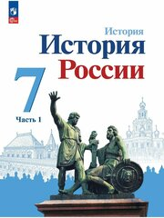 | История России. 7 класс. Учебник. В 2-х частях. Торкунов А.В., Данилов А.А., Арсентьев Н.М.  Учебник соответсвует ФГОС 2021 г. Учебник разработан в соответствии с требованиями Федерального государственного образовательного стандарта основного общего образования (утверждён Приказом Министерства просвещения России № 287 от 31.05.2021 г.), Примерной рабочей программы основного общего образования по истории и Концепции преподавания учебного курса «История России» в образовательных организациях Российской Федерации. Учебник освещает ключевые проблемы и основные события истории России с XVI до конца XVII в. С учётом современных научных исследований авторы показывают процесс перехода от раздробленных русских княжеств к единому и многонациональному Российскому государству. В учебнике даётся синхронизация исторического процесса. Значительное внимание уделено вопросам культуры и быта. Главным результатом изучения курса должно стать духовно-нравственное развитие школьников, формирование у учащихся российской гражданской идентичности и патриотизма. Данный учебник состоит из двух частей и продолжает линию учебников по отечественной истории. | 215 | 209
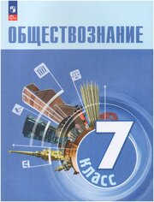 | Обществознание. 7 класс. Учебник Боголюбов Л.Н.и др.  Учебник разработан в соответствии со всеми требованиями ФГОС ООО, утвержденного Приказом Министерства просвещения №287 от 31.05.2021 г. Основная часть курса посвящена изучению права, основ российского законодательства (административного, гражданского, трудового, семейного, уголовного) и других социальных норм, которые регулируют общественные отношения.  Материал изложен с учетом возрастных особенностей учащихся и современных научных взглядов. Содержание учебника направлено на формирование у учащихся правовой культуры, правомерного поведения, социальной ответственности, приверженности ценностям, закрепленным в Конституции РФ. Методический аппарат реализует системно-деятельностный подход в обучении и способствует развитию универсальных учебных действий.  Данное издание является первым. | 215 | 209
 | Биология. 7 класс. Учебник. Базовый уровень. Сивоглазов В.И., Сарычева Н.Ю., Каменский А.А.  Учебник подготовлен в соответствии с требованиями Федерального государственного образовательного стандарта основного общего образования и является надёжным инструментом, помогающим в достижении образовательных результатов по биологии. Основной материал параграфов расширяет рубрика "Для любознательных", а методическая составляющая содержит систему заданий, которая позволяет отрабатывать широкий перечень умений и компетенций. | 215 | 209
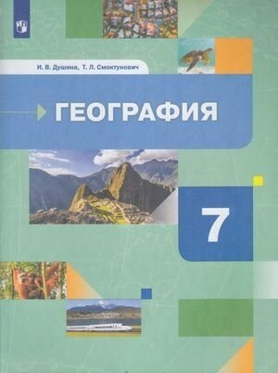 | География. Материки, океаны, народы и страны. 7 класс. Учебник. Душина И.В.  Учебник формирует целостное представление о многообразии современного мира, дает знания о природе, населении и его хозяйственной деятельности в разных регионах и странах мира, раскрывает сложные взаимосвязи общества и окружающей среды.  Учебник соответствует Федеральному государственному образовательному стандарту основного общего образования.  Допущено Министерством просвещения Российской Федерации.  2-е издание, стереотипное. | 215 | 209
 | Технология. 7 класс. Учебник. Пичугина Г.В., Казакевич В.М., Семенова Г.Ю.  Учебник разработан в соответствии с требованиями Федерального государственного образовательного стандарта основного общего образования и Примерной программой основного общего образования по технологии. В учебнике содержится информация о технологиях в различных сферах деятельности человека, где объектами труда являются конструкционные, строительные и текстильные материалы, пищевые продукты, сельскохозяйственные животные и растения, энергия и информация. Представлены практические, исследовательские и проектные задания для работы в учебных кабинетах, мастерских и на пришкольном участке. Приводится информация о мире профессий в различных сферах производства. | 215 | 209
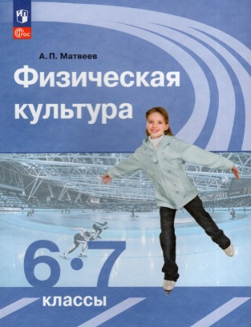 | Физическая культура. 6-7 класс. Учебник. А. Матвеев.  Учебник продолжает знакомить учащихся с историей Олимпийских игр, с видами спорта, входящими в школьную программу. Материал учебника направлен на обеспечение самостоятельной работы учащихся по организации и проведению занятий физическими упражнениями в оздоровительных целях. Учебник подготовлен в соответствии с требованиями Федерального государственного образовательного стандарта основного общего образования, утвержденного Приказом Министерства просвещения № 287 от 31.05.2021 г. | 215 | 209
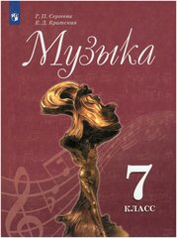 | Музыка. 7 класс. Учебник. Сергеева Г.П., Критская Е.Д.  В учебнике "Музыка 7 класс" на основе музыкального материала с широким привлечением произведений изобразительного искусства и литературы раскрываются темы "Особенности музыкальной драматургии" и "Основные направления музыкальной культуры". Сергеева Музыка 7 класс Учебник содержание значительно обновлено, по-новому выстроена тематическая структура. Добавлены новые темы: "В концертном зале. Симфония", "Литературные страницы", "Вокальный цикл", "Прелюдия", "Рок-опера "Юнона и Авось" А. Рыбникова". После каждой темы даётся система вопросов и заданий для повторения и закрепления материала. В конце учебника представлены темы проектов для самостоятельной групповой и индивидуальной разработки и защиты учащимися. Сергеева Музыка 7 класс Учебник издаётся в большом формате, что позволяет улучшить качество зрительного ряда. Колонтитулы, появившиеся в учебнике, помогают в навигации по темам. | 7 | Выдается учителю
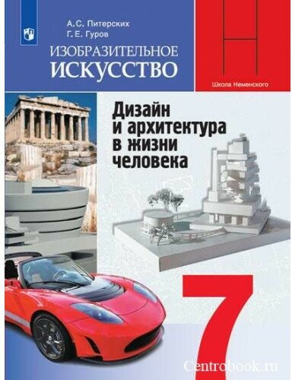 | Изобразительное искусство. Дизайн и архитектура в жизни человека. 7 класс. Учебник  Учебник разработан в соответствии с требованиями Федерального государственного образовательного стандарта основного общего образования, утверждённого приказом Министерства просвещения № 287 от 31.05.2021 г. Учебник раскрывает содержание модуля «Живопись, графика, скульптура» в соответствии с Примерной рабочей программой основного общего образования «Изобразительное искусство (для 5–7 классов образовательных организаций)». Учебник знакомит с основными видами изобразительного искусства, их ролью в жизни человека. В конце учебника - методические рекомендации для учителей и родителей. | 7 | Выдается учителю

